Приложение №1 к перечню
мест (площадок) накопления твердых коммунальных отходов
Расположение на карте Место 1
Земельный участок под размещение Место №1 под ТКО 3x10м., по адресу:
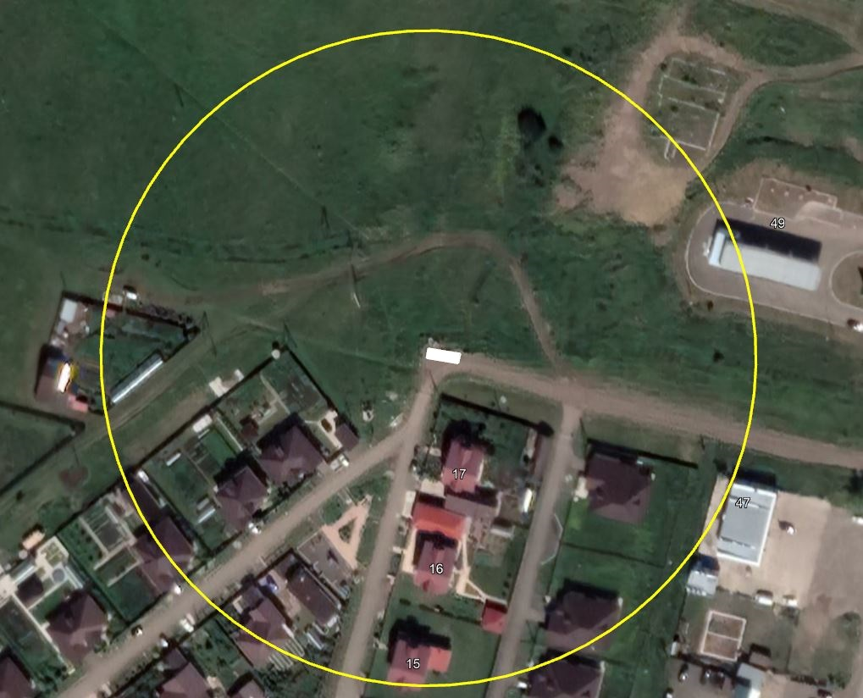
Красноярский край, город Шарыпово, мкр. Монреаль, в 15,5 м по направлению на северо-запад от земельного участка, по адресу: Красноярский край, город Шарыпово, мкр. Монреаль, уч-к 17 (55,5453 89,1529 координаты согласно данных публичной кадастровой карты, земельный участок требует планировки, размещение площадки ТКО осуществлять в 2-3 метрах от дорожного полотна)
Приложение №1 к перечню
мест (площадок) накопления твердых коммунальных отходов

Место 1
Расположение места 1 (площадки) накопления ТКО на территории муниципального образования город Шарыпово

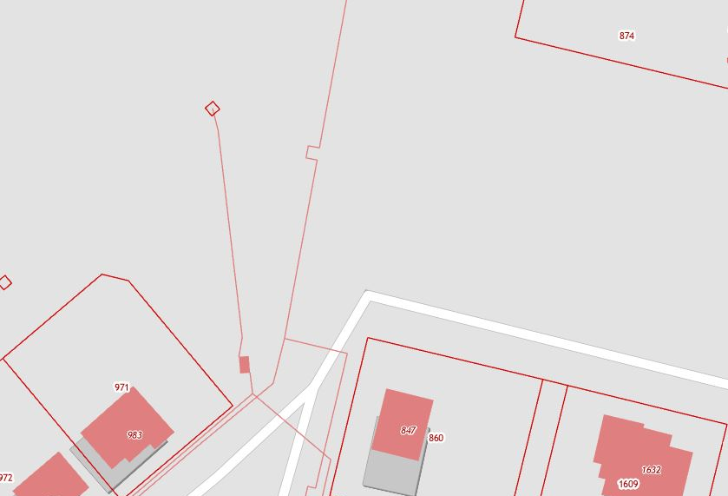
1

